
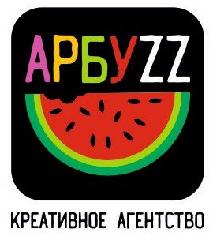
ЗАЯВКА НА УЧАСТИЕ
III-й городской детский конкурс красоты и таланта
«ПРИНЦ & ПРИНЦЕССА»
Полевской - 2020

Фамилия Имя Отчество (участника/участницы).

_____________________________________________________________________________
Дата рождения (количество полных лет).

_____________________________________________________________________________
Фамилия Имя Отчество (законного представителя).

_____________________________________________________________________________
Контактные данные (адрес, телефон) законного представителя.

Размер одежды (участника/участницы).

_____________________________________________________________________________
Адрес страницы в социальных сетях (ВК, Одноклассники) законного представителя, участника/участницы.

_____________________________________________________________________________
Принимали ли ранее участие в подобных конкурсах (даты, названия конкурсов, полученные титулы). Цель участия в конкурсе.

_____________________________________________________________________________
________________________________________________________________________________________________________________________________________________________________________________________________________________________________________________
Увлечения, хобби (краткая справка об участнике).
________________________________________________________________________________________________________________________________________________________________________________________________________________________________________________________________________________________________________________________________________________________________________

!ОБЯЗАТЕЛЬНО: Фото в электронном виде в полный рост и портретное фото.

